1. História da empresa (Heróis (pessoas donos), Segmento, “Traumas”)

Criada por Attilio Fontana, a Sadia trouxe seus valores de berço: respeito ao trabalho, cuidado com a terra e valorização da técnica.

Nasceu em 1900, em Santa Maria (RS). Era filho de imigrantes italianos e cresceu trabalhando na pequena fazenda da família. O empresário aprendeu desde cedo que um lucro de 20% era razoável. Inicialmente, trabalhou como agricultor, plantando e vendendo alfava.

Após o falecimento de seu pai, mudou-se para Santa Catarina, encontrando várias oportunidades na região, ao identificar o potencial das terras férteis e da chegada do trem para o comércio.

**Com sua visão estratégica e inovadora, Atílio transformou um negócio familiar em um império de alimentos.**

Traumas: Disputas familiares e uma crise que levou a fusão com a Perdigão.

1. Missão, visão e valores.

A Sadia faz parte da empresa BRF Foods, logo sua missão, visão e valores são as mesmas.

Missão: Oferecer alimentos saborosos, com qualidade, inovação e a preços acessíveis.

Visão: Sermos uma das maiores empresas de alimentos do mundo.

Valores: Integridade, foco no consumidor, respeito pelas pessoas, desenvolvimento de pessoas, alta performance, qualidade, espírito de inovação, desenvolvimento sustentável, visão global, agilidade local, compromisso com a diversidade e aceitação das diferenças

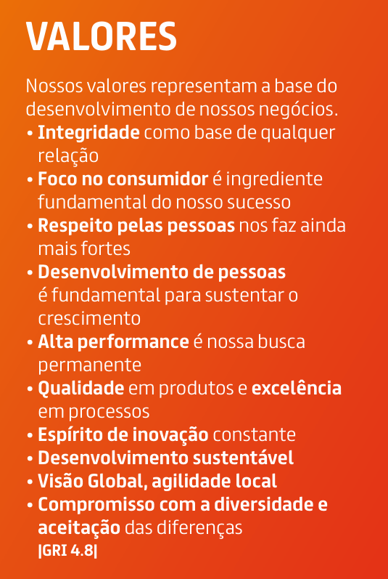

Destacar o que é comportamento

Desenvolvimento de pessoas: plano de carreira

Compromisso com a diversidade e aceitação: fotos

Integridade: código de conduta + formulários

Respeito pelas pessoas

O que falam Vs o que fazem

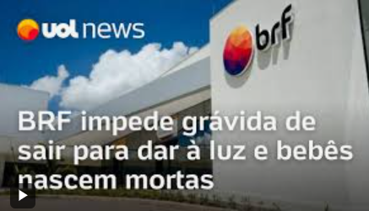

1. Código de Conduta

Os tópicos que mais aparecem no Código de Conduta de Parceiros de Negócios da BRF são:

* Ética e integridade nos negócios, incluindo compliance com legislações anticorrupção e antissuborno.
* Direitos humanos, com ênfase em combate ao trabalho infantil, trabalho escravo, promoção da diversidade e inclusão, liberdade sindical e expressão.
* Condições dignas e justas de trabalho, com cumprimento da legislação trabalhista e promoção da saúde e segurança ocupacional.
* Responsabilidade socioambiental, incluindo atendimento às normas ambientais, uso racional de recursos, proteção da biodiversidade e bem-estar animal.
* Proteção da privacidade e dados pessoais conforme a LGPD, além da confidencialidade das informações comerciais.
* Regras claras sobre brindes, presentes e interações com o poder público.
* Monitoramento e auditoria dos parceiros para garantir o cumprimento do código, com possibilidade de rescisão contratual em caso de violações.

[Autodeclaração - Conflito de Interesses | Conflict of Interests](https://forms.office.com/Pages/ResponsePage.aspx?id=EBeVJ7nr-06kpUjkYIItSyy2bwFpYhhCt2QGU2RCRktUOEVNQVpPQUY4T0RJM0ZaTlA3MTdSVTNTRC4u)

Os formulários são uma prática concreta do que a empresa diz ser.

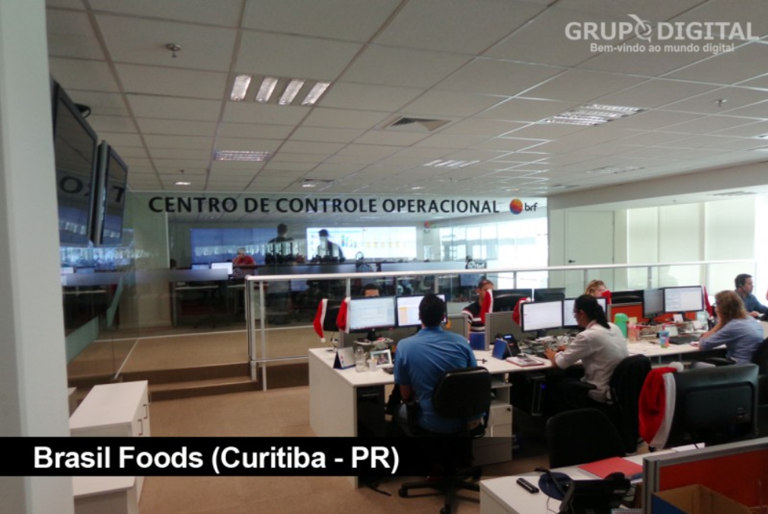

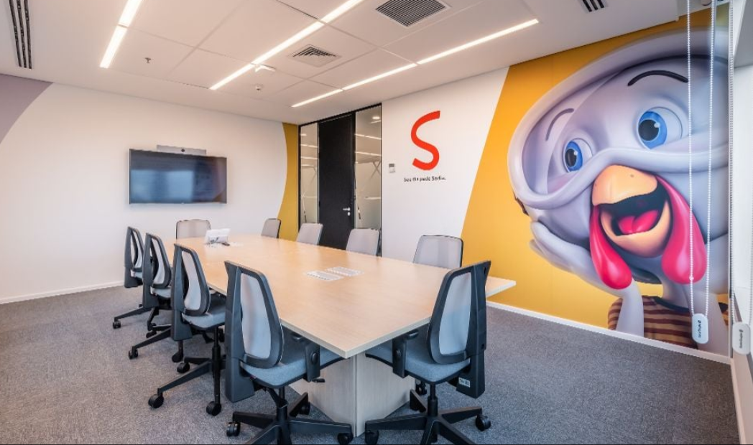



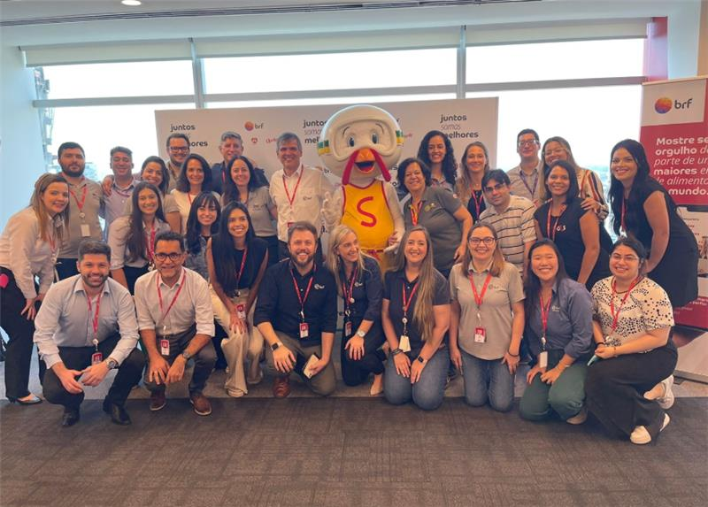

Avaliar % de homens e mulheres (não tem pessoas negras e poucas pessoas mais velhas, não tem imagem de deficientes.

novo escritório da Unidade São Paulo na Torre Jequitibá, no empreendimento Parque da Cidade - Morumbi.

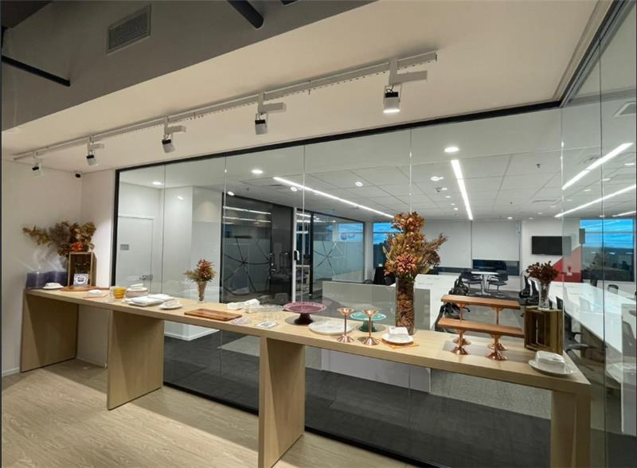

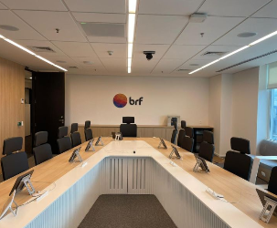

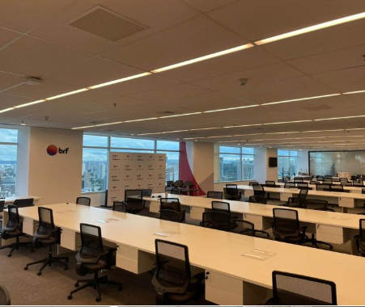

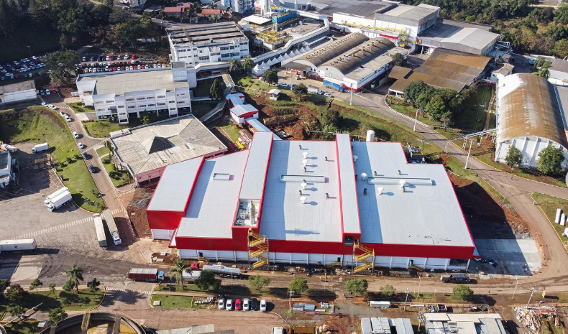

Localização Videira (SC)

Comentários dos funcionarios – Glasdoor

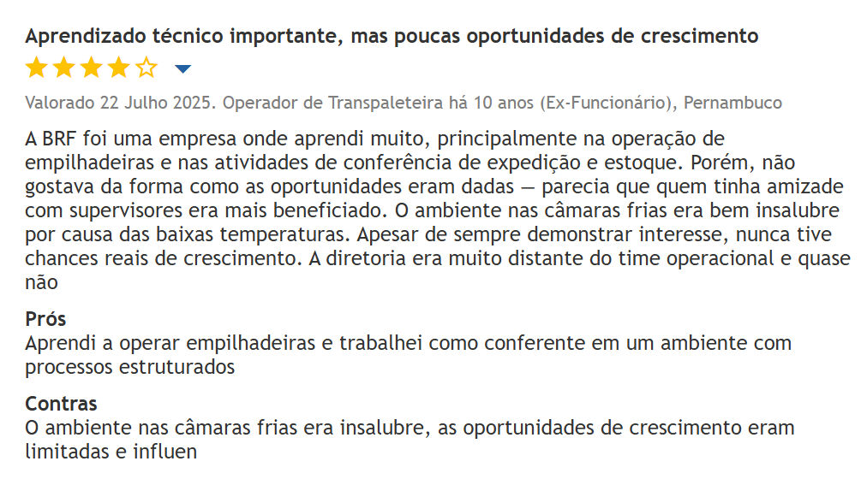

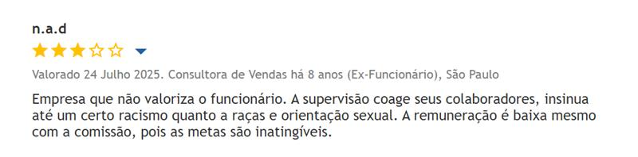

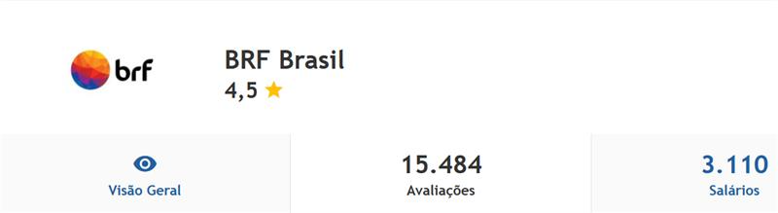

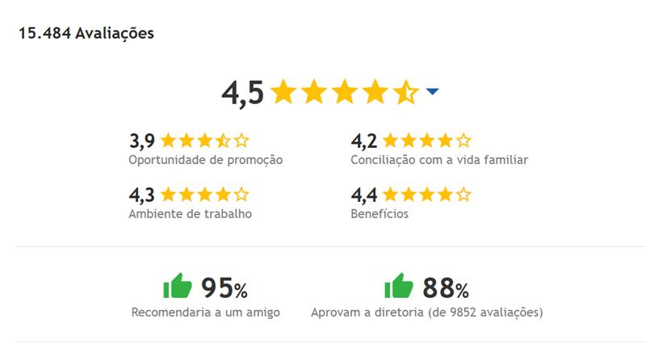

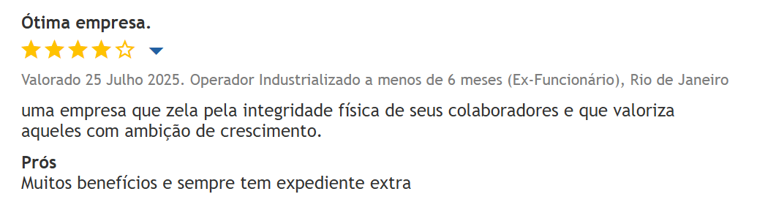

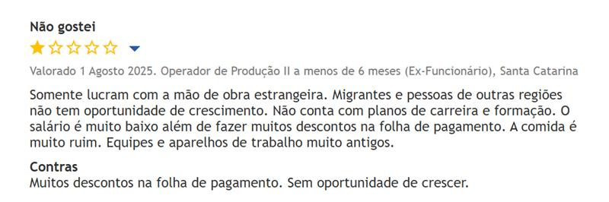

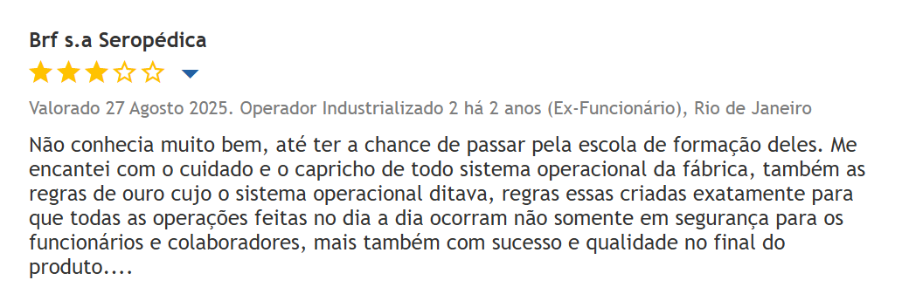

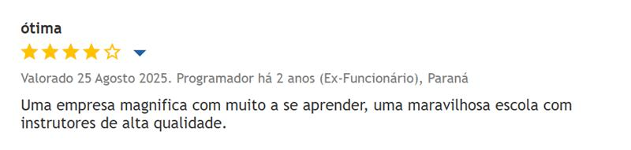

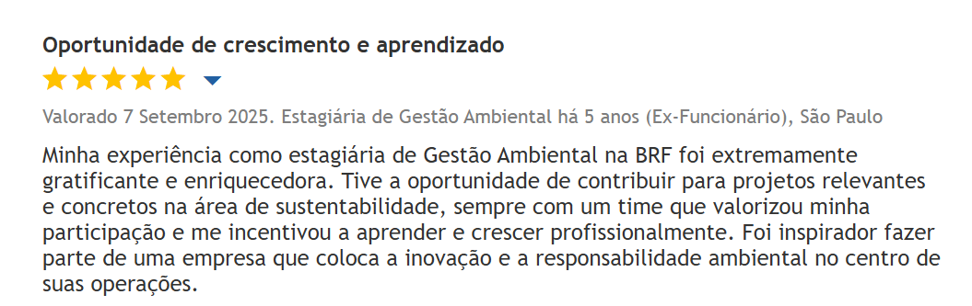

[BRF BRASIL - Avaliações e Opiniões dos seus funcionários | Infojobs](https://www.infojobs.com.br/brf-brasil-foods-sa/availacoes)

Fontes:

[Sadia - Institucional](https://www.sadia.com.br/sadia/) – 31/10 às 21h23

[O que aconteceu com Sadia? Do fundador Attilio Fontana à queda de um império alimentício brasileiro - Correio de Minas](https://correiodeminas.com.br/2025/05/04/o-que-aconteceu-com-sadia-do-fundador-attilio-fontana-a-queda-de-um-imperio-alimenticio-brasileiro/) – 31/10 às 21h39